Sequência promotora
As sequências promotoras são essenciais para iniciar o processo de transcrição, no qual a informação genética contida no DNA é copiada para formar moléculas de RNA. Elas estão localizadas próximo ao início de um gene e fornecem pontos de ligação para proteínas chamadas fatores de transcrição. Estes fatores ajudam a recrutar a enzima RNA polimerase, que inicia a transcrição do gene. A eficiência da transcrição muitas vezes depende da interação entre os fatores de transcrição e as sequências promotoras, permitindo um controle fino da expressão gênica.
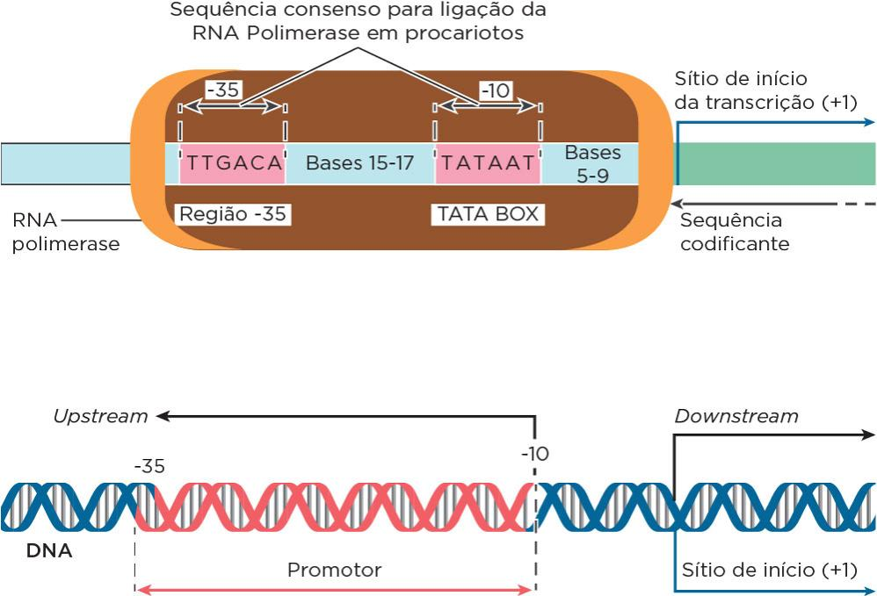

Referência
Manual de Genética Médica. 3. ed. 2007.

